北光工时管理系统操作手册

区长篇

区长篇 1

1 登录 1

2 个人中心 1

2.1 个人信息 1

2.2 修改密码 1

3 日报管理 1

3.1 日报查询 1

3.2 未填写日报查询 1

3.3 新建日报 1

4 人员管理 1

4.1 查询人员列表 1

4.2 编辑人员 1

4.3 新建人员 1

5 项目管理 1

5.1 查询项目列表 1

5.2 配置项目人员 1

5.3 新建项目 1

6 报表管理 1

6.1 复杂报表查询 1

6.2 单报表查询 1

# 登录

1. 电脑接入公网
2. 浏览器访问<http://daily.nltd.com.cn>
3. 选择对应区域，输入账号密码（账号一般为姓名小写全拼，初始密码为123456），登录系统



登录成功后，进入主页

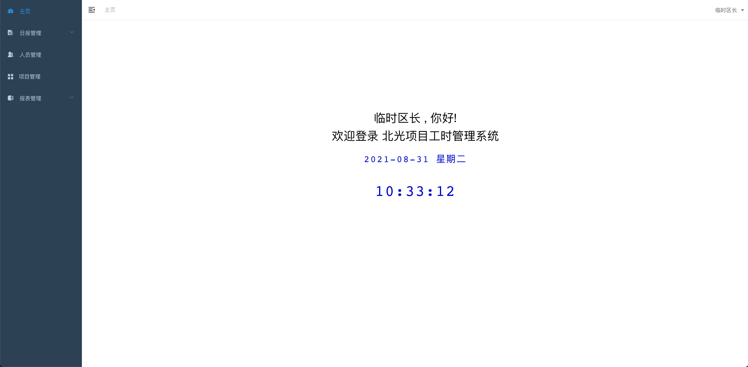

# 个人中心

## 个人信息

点击右上角姓名，选择个人中心

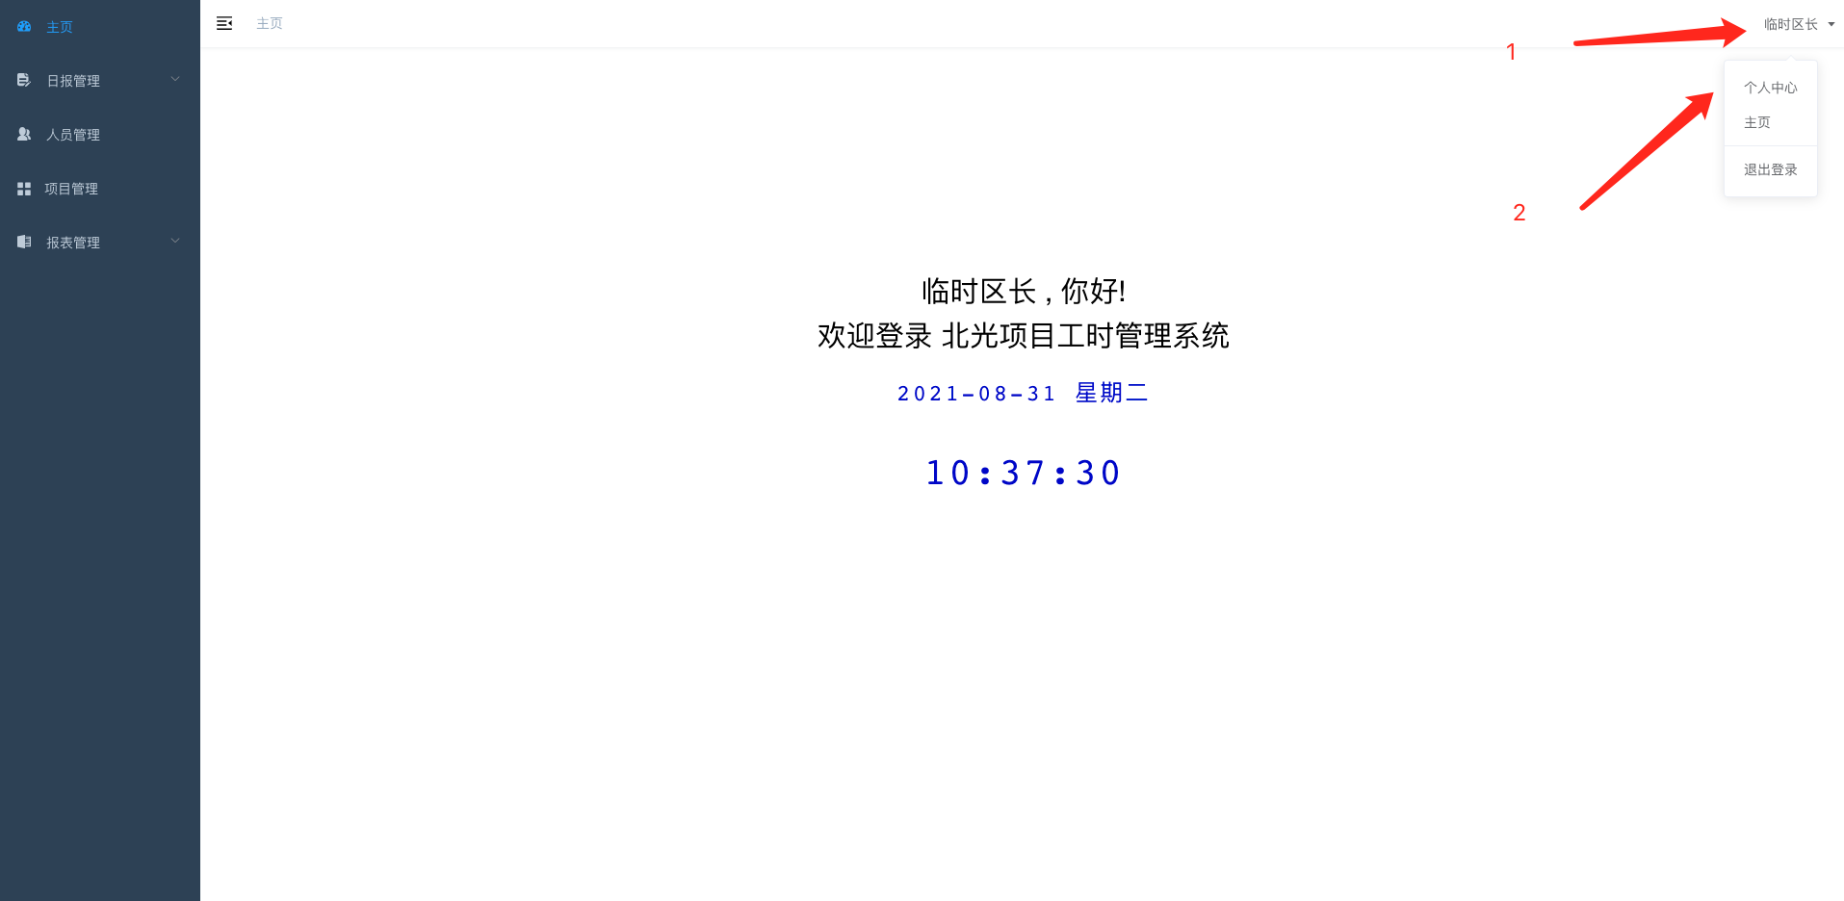

进入个人中心可以修改姓名，邮箱，手机号。

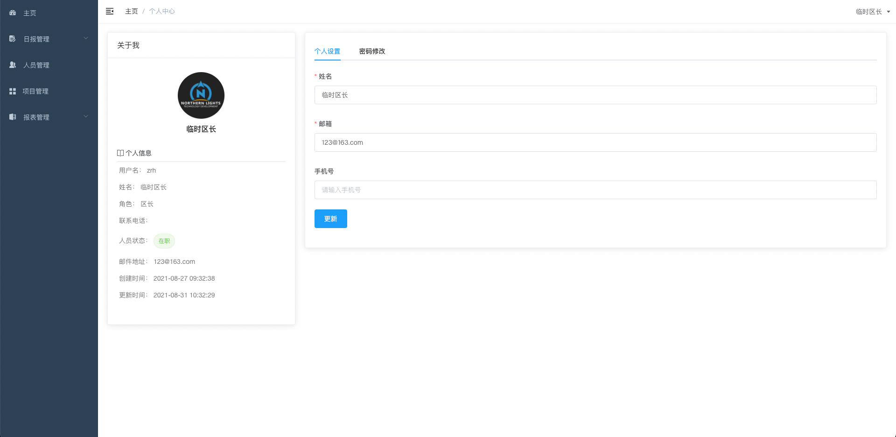

## 修改密码

点击密码修改可以更新个人账号密码。

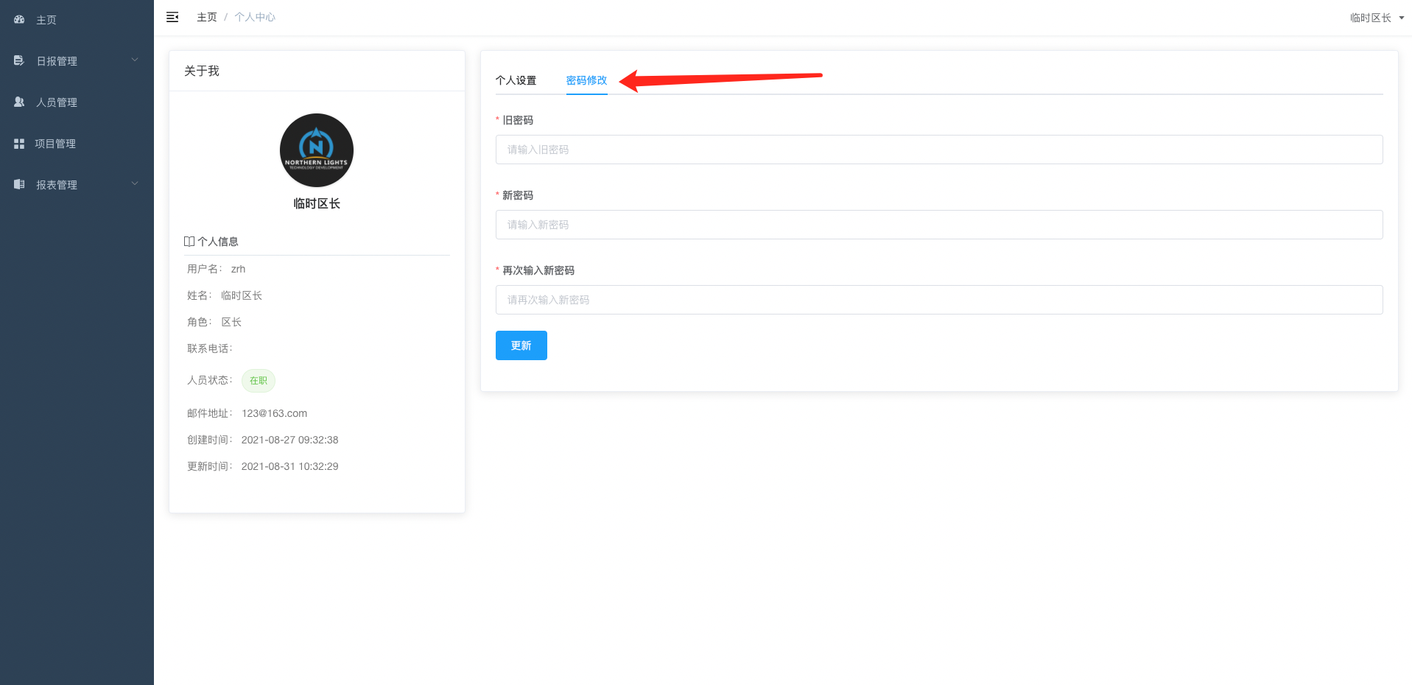

# 日报管理

## 日报查询

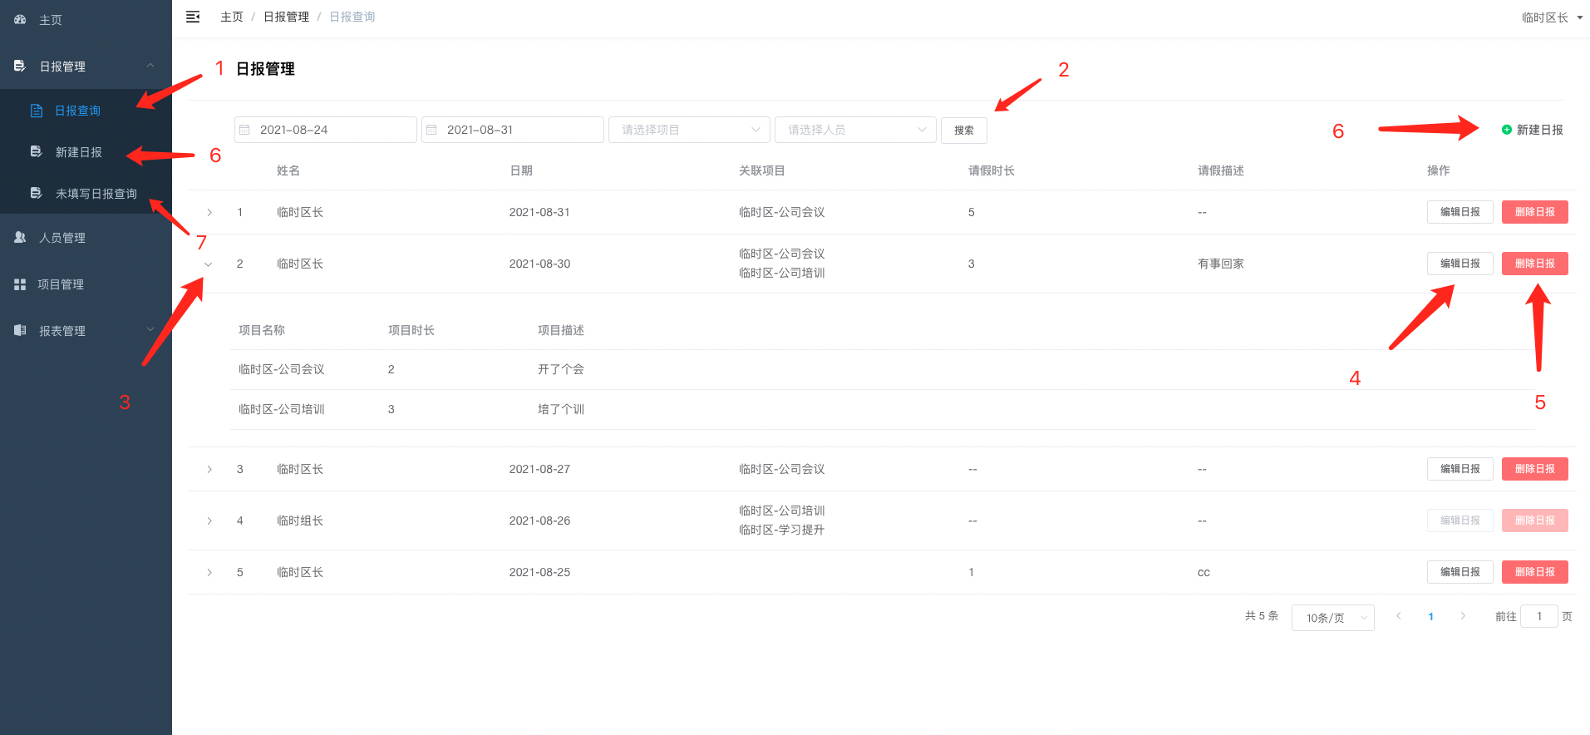

1. 点击日报查询进入查询页面
2. 点击搜索搜索已经写的日报，区长可以查看本区下所有人员的日报
3. 点击箭头可以查看日报详细内容
4. 点击编辑日报可以进入编辑页面编辑本人的日报
5. 点击删除日报可以删除本人的日报
6. 点击新建日报跳转新建日报页面
7. 点击未填写日报查询，进入查漏补缺页面

## 未填写日报查询

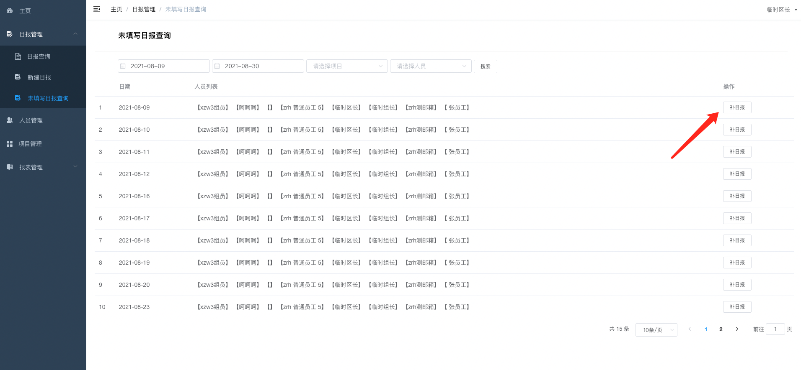

点击补日报直接跳转补日报页面

## 新建日报

点击添加请假，可以写入请假时长以及描述

点击添加项目可以在当天日报中添加多个项目

注意：

* 一天最多请假8小时
* 一天的请假加上工作时间总和不能小于8小时，不能大于24小时

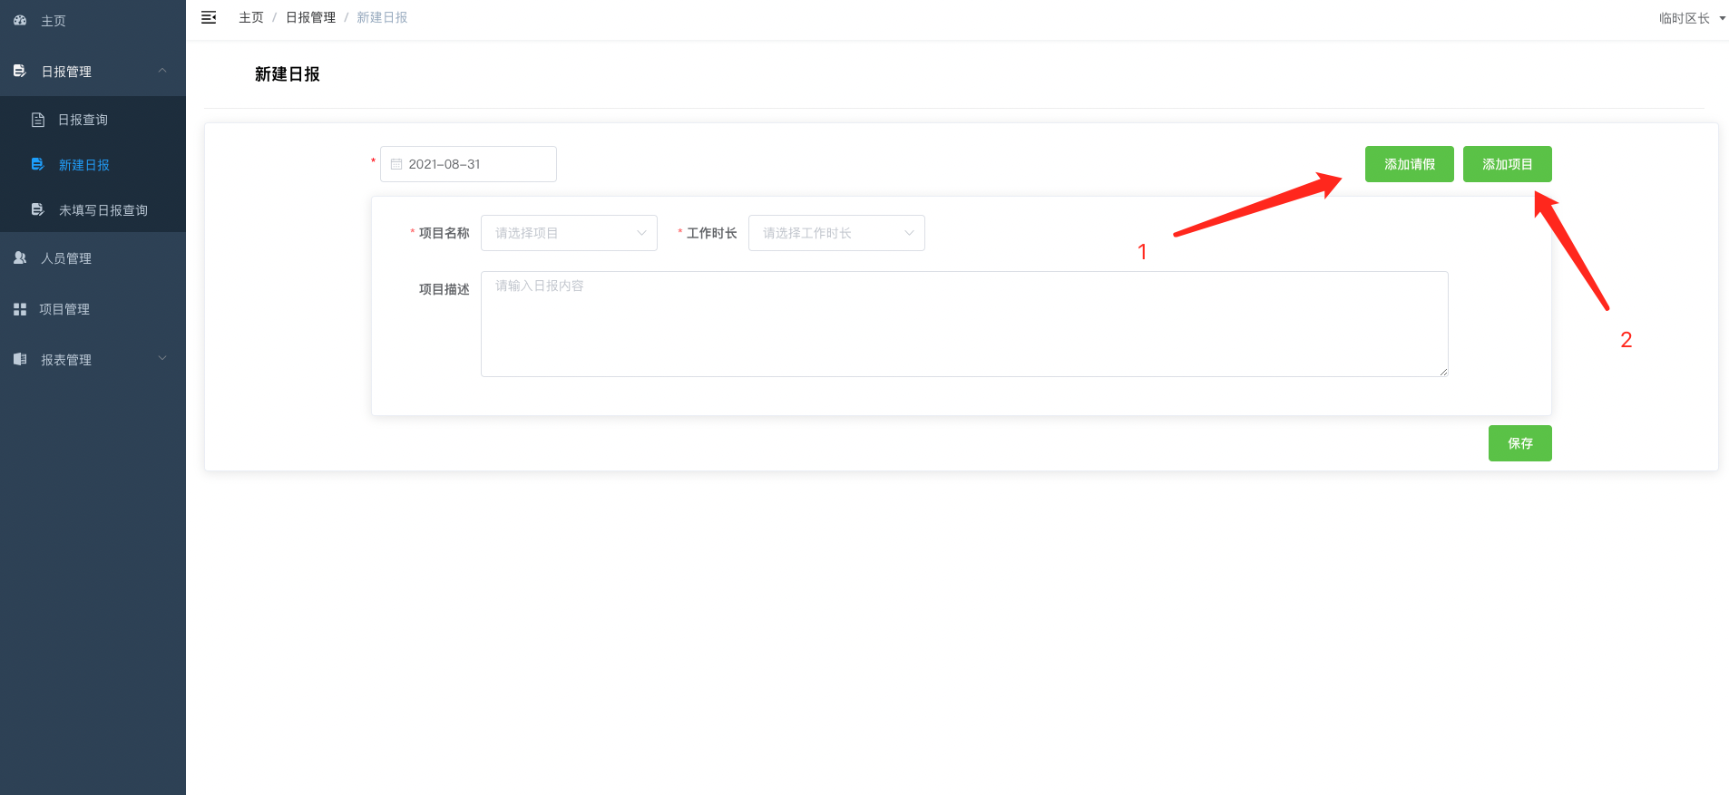

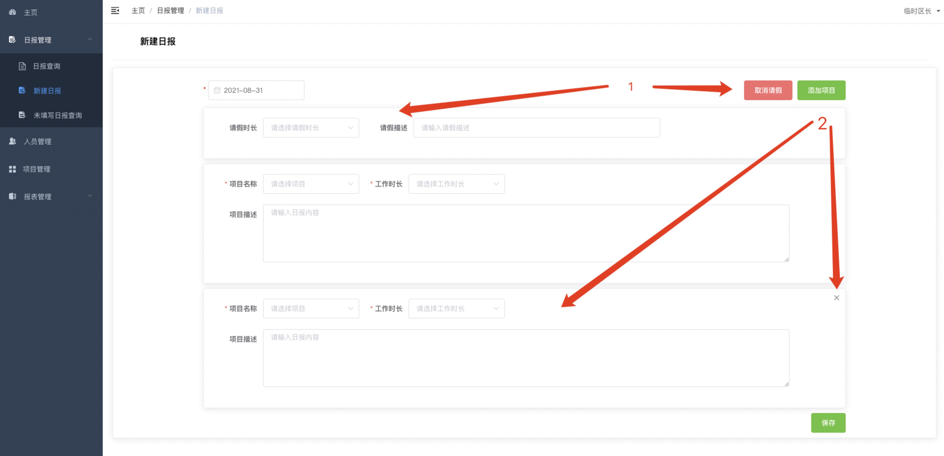

# 人员管理

## 查询人员列表

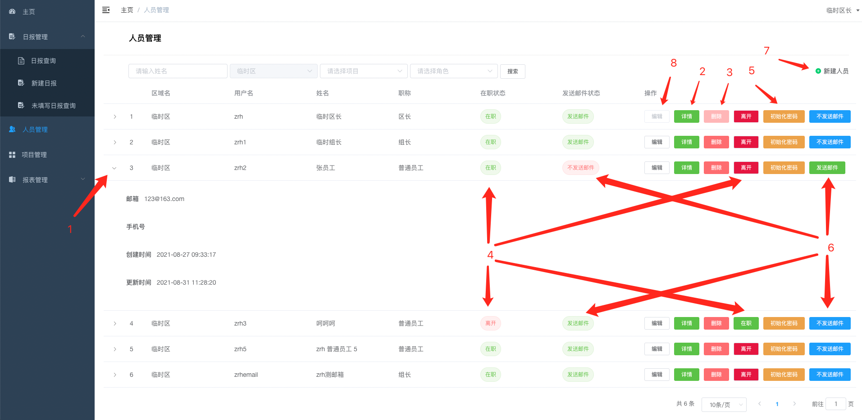

1. 点击小箭头可以查看人员简述
2. 点击详情可以查看人员详细信息
3. 点击删除可以删除未分配项目并且未记录日报的成员
4. 点击离开或在职可以更改人员状态
5. 点击初始化密码，将密码初始化为123456
6. 点击发送邮件或者不发送邮件可以修改日报提醒
7. 点击新建人员可以创建新的人员到本区
8. 点击编辑可以编辑区域下其他人员

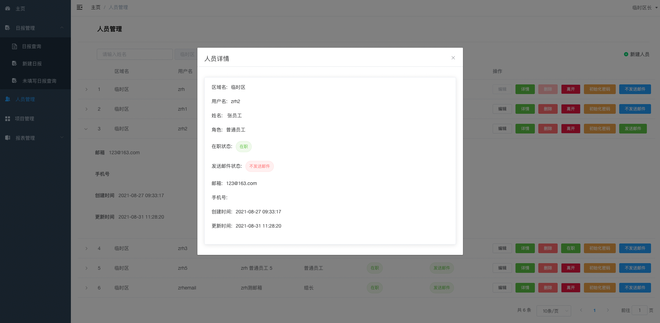

## 编辑人员

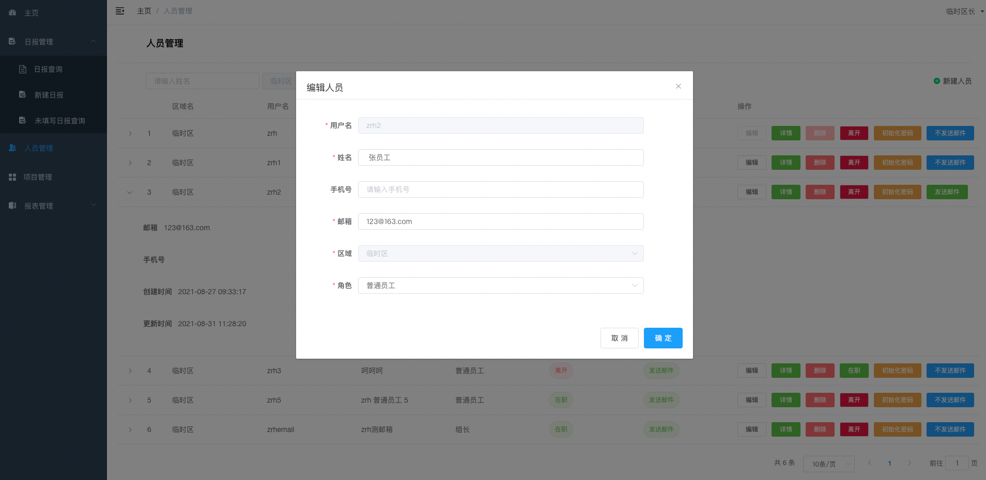

## 新建人员

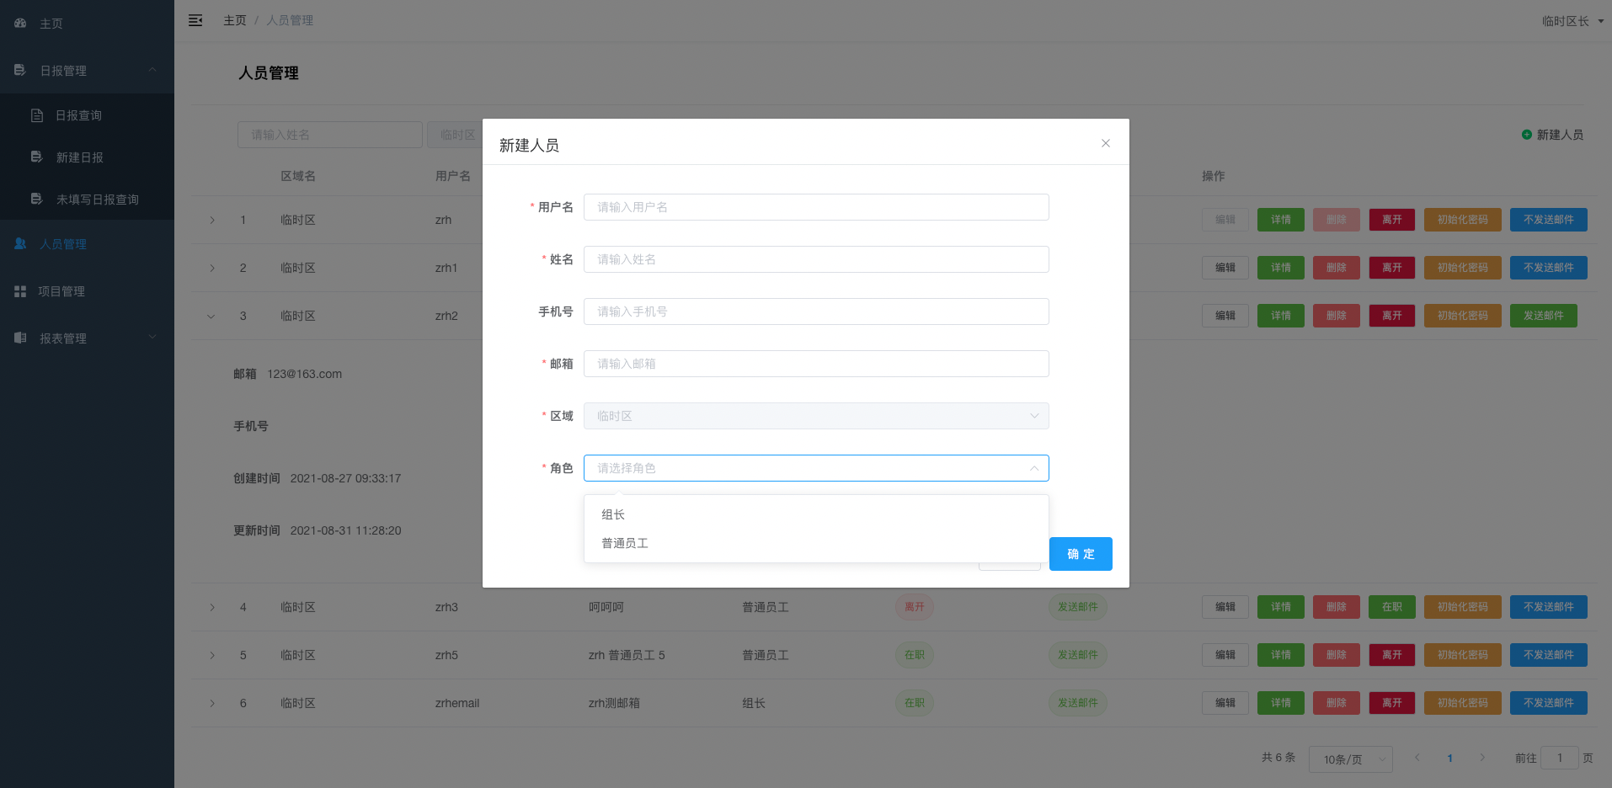

# 项目管理

## 查询项目列表

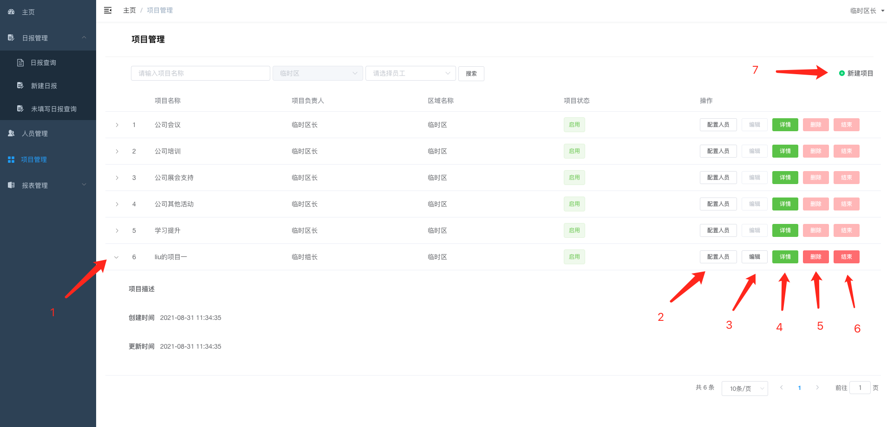

1. 点击小箭头查看项目简述
2. 点击配置人员可以给项目配置开发人员。【如需借调其他区员工开发本区项目，需要向子涵姐申请配置，方能选择外区人员】
3. 点击编辑可以编辑项目信息及项目负责人
4. 点击详情可以查看项目详情
5. 点击删除可以删除没关联日报的项目
6. 点击结束可以关闭项目，关闭的项目不会在新建的日报中出现。
7. 点击新建项目可以新建项目

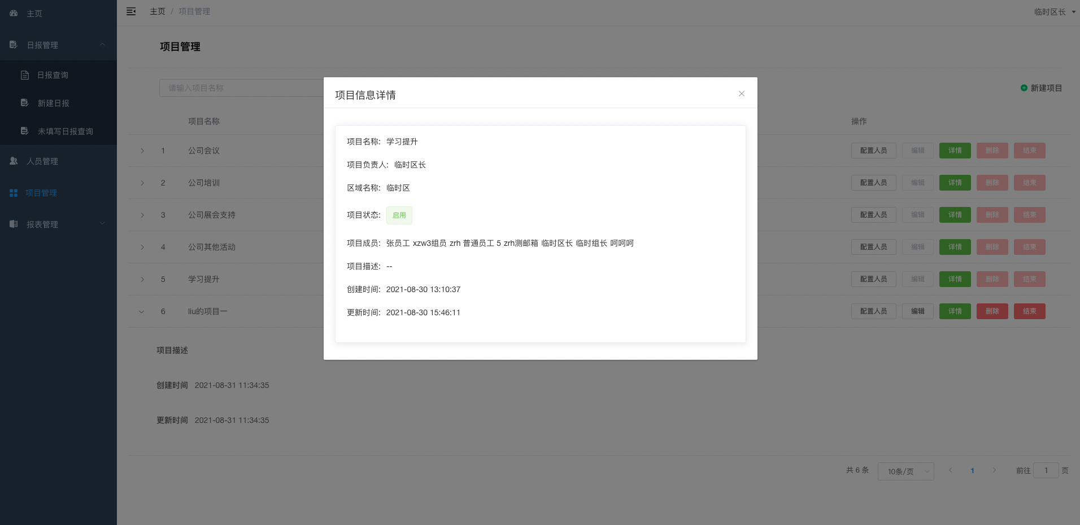

## 配置项目人员

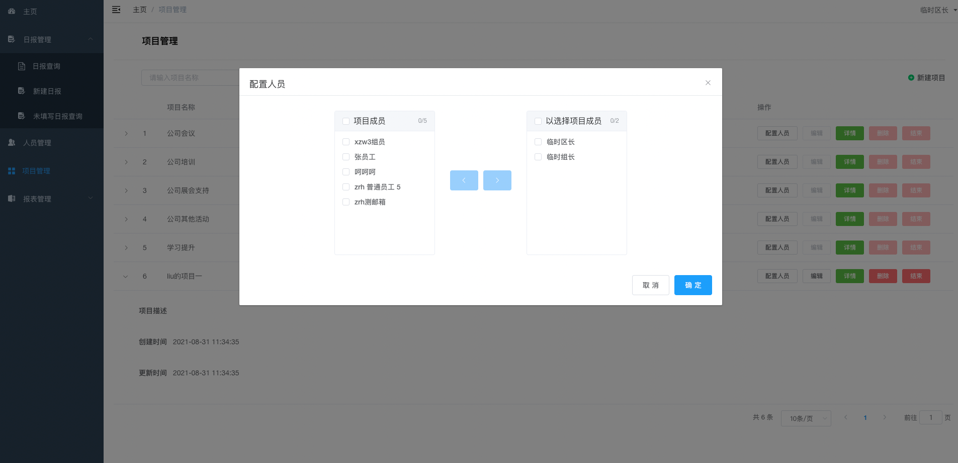

## 新建项目

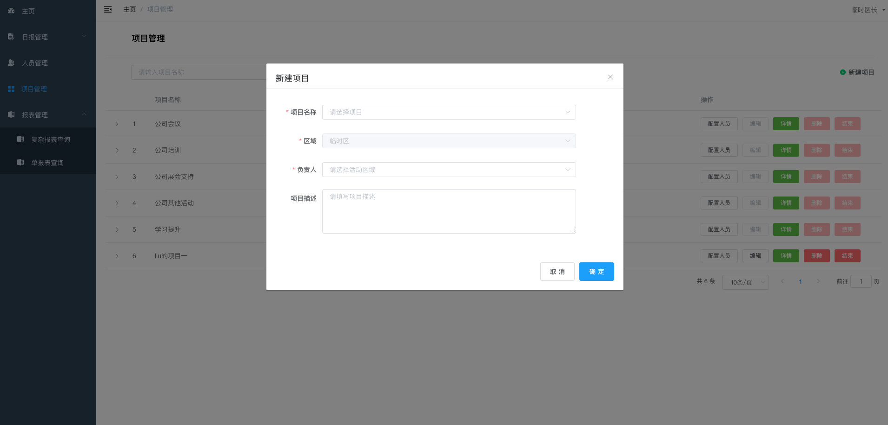

# 报表管理

## 复杂报表查询

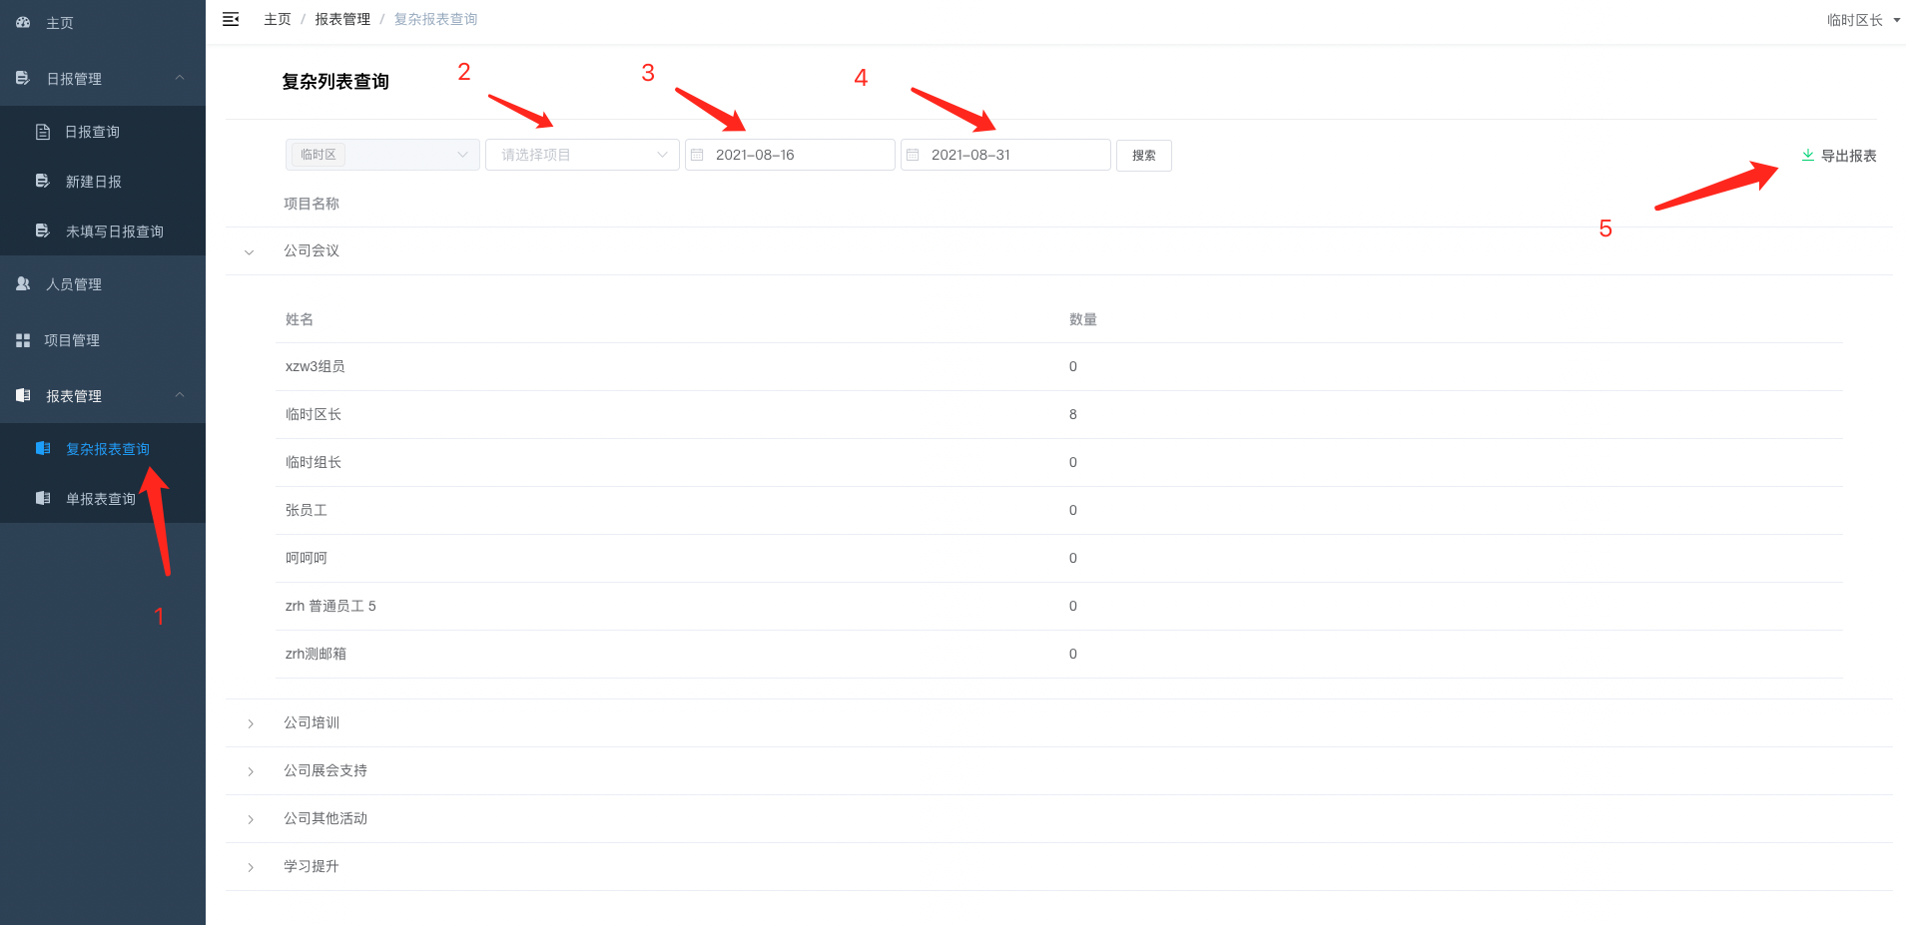

1. 点击复杂报表查询可以进入报表管理页
2. 可以同时选择多个项目，如果不选则是全部项目
3. 选择开始日期
4. 选择结束日期
5. 导出报表excel

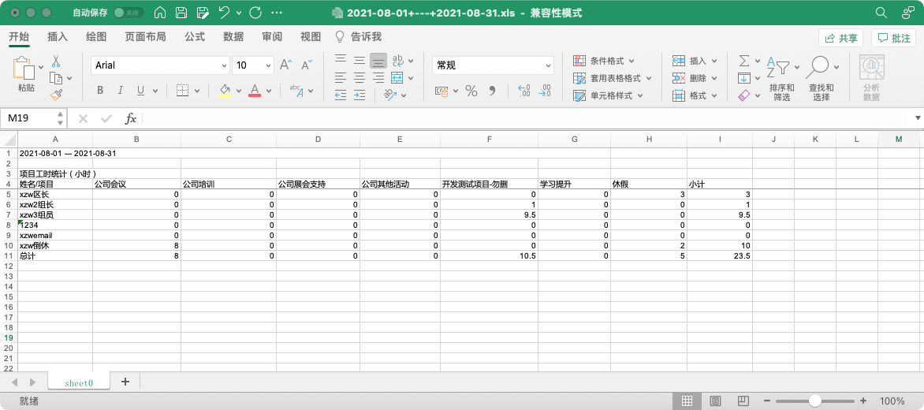

## 单报表查询

